 | Istituto Omnicomprensivo“Montefeltro”  I.C. “A.Battelli” – I.I.S. “M.Vannucci”  Via Giusti - 61028 SASSOCORVARO (PU)  Tel. 0722-76137 – Fax 0722-76261 - C.F. 82006010415  E-mail: omnicomprensivo.montefeltro@provincia.ps.it  Posta certificata: psis00100b@pec.istruzione.it  Sito web: http://www.iis-montefeltro.it | 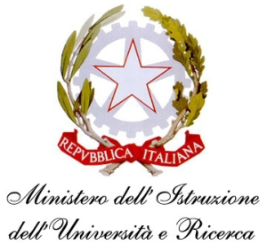

Comunicazione n. 313 Sassocorvaro, 07/04/2014

Ai Genitori
Ai docenti
Al Personale ATA
di Scuola Primaria

Al DSGA

Oggetto: Incontri Scuola Famiglia - Aprile

Si comunica che i Colloqui individuale con i genitori, presso i rispettivi plessi di Scuola Primaria si terranno il giorno lunedì 14 aprile 2014 dalle 16.00 alle 19.00.

Ricordo ai Sigg.ri docenti di far riportare sul diario la comunicazione e di controllare la firma di presa visione da parte dei genitori.

La presente comunicazione è pubblicata sul sito Internet della scuola all’indirizzo http://www.iis-montefeltro.it. al link ALBO/CIRCOLARI.

IL DIRIGENTE SCOLASTICO
(Dott.ssa Anna Maria Marinai)

uff.did.sp

